第一课 生产与生产资料所有制
课时1 发展生产 满足消费
(建议用时30分钟)
一、 单项选择题
1. (2021·山东青岛月考)2020年7月9—11日,被誉为“人工智能的奥林匹克盛会”的世界人工智能大会在上海召开。大会现场,琳琅满目的应用场景将虚拟与现实连在一起,现场展示的家庭陪伴型智能机器人等产品让我们看到了未来生活的模样。这表明 ( )
A. 生产决定消费的方式、质量和水平
B. 消费是生产的动力,促进生产发展
C. 消费为生产创造出新的劳动力
D. 消费升级推动了生产升级和发展
2. (2021·辽宁六校联考)2019年10月31日,我国5G 商用正式启动。与4G相比,5G 具有更高的速率、更低的时延,5G商用极大便利和丰富我国民众的生活,推动信息消费扩大升级。这说明 ( )
①消费对生产有反作用 ②消费助推产业调整升级 ③生产决定消费的质量和水平 ④生产为消费创造动力

A. ①② B. ②③ C. ①④ D. ③④
3. (2019·无锡期末)《5G经济社会影响白皮书》预测,到2025年,我国5G用户将突破4亿,到2030年,有望带动我国直接经济产出6.3万亿元,经济增加值2.9万亿元,并提供800万个就业机会。这说明 ( )
A. 生产对经济发展起决定性作用
B. 生产发展由消费热点需求决定
C. 消费是生产的目的和直接动力
D. 消费对经济发展起基础性作用
4. (2019·常州期末)打开手机对着孩子的数学口算作业拍个照,1秒后就能知道答案。一款采用人工智能批改小学低年级数学口算题的“改作业”App近来迅速走红……新的教学方式正在兴起。类似这种AI(人工智能)教育的出现带来的经济影响有 ( )
①改变消费方式,提高消费质量 ②推动教育发展,提升文化素养 ③优化教育资源,引导产业融合创新 ④推动教育创新,支持个性学习
A. ①② B. ①③ C. ②③ D. ③④
5. (2021·山东日照调研)2020年,直播带货、社区团购、无接触服务等消费新模式快速发展,催生并推动了许多新产业新业态的发展。实物商品网上零售平台层出不穷,1~3月实物商品网上零售额在社会消费品零售总额中的比重达23.6%,较去年同期提升5.4个百分点。这说明 ( )
①消费结构调整和完善拉动经济增长 ②新消费模式引导供给方式变革 ③我国城乡居民消费水平在不断提高 ④实体商业数字化转型步伐加快
A. ①② B. ①③ C. ②④ D. ③④
6. (2021·南京师大附中)健康产业是具有巨大市场潜力的新兴产业,包括保健用品、医疗器械、休闲健身、健康管理等多个与人类健康紧密相关的生产和服务领域,具有拉动内需增长和保障改善民生的重要功能。到2020年,我国健康服务业总规模超8万亿元。大力发展健康产业对民生的积极影响有 ( )
①推动居民消费结构优化升级 ②建设社会主义现代化经济体系 ③带动相关产业的出现和成长 ④满足群众多层次多样化的健康服务需求
A. ①② B. ①④ C. ②③ D. ③④
7. (2020·安徽合肥二模)据预测,2020年我国60岁以上的老人数量将突破2.43亿,庞大的养老市场使我国“银发经济”发展强劲。各类老年消费产品如雨后春笋般亮相市场,银发旅游、保健品热销引起社会热议。这表明 ( )
①我国居民的消费结构进一步优化升级 ②消费拉动经济增长,促进生产的发展 ③生产决定消费的对象,为消费创造动力 ④消费决定生产的方式
A. ①② B. ①④ C. ②③ D. ③④
8. (2020·浙江台州月考)2019年2月24日,华为首款5G可折叠手机MateX发布。MateX将一系列华为独有的尖端科技集于一身,为消费者带来了影音游戏娱乐方面的震撼体验,引发了消费者的追捧。材料表明 ( )
①消费为生产创造动力 ②生产为消费创造动力 ③消费对生产的升级发展起着导向作用 ④生产决定消费的质量和水平
A. ①③ B. ②③ C. ②④ D. ③④
9. 2019年10月7日,全国实现国内旅游收入6 497.1亿元,同比增长8.47%;国庆档票房约42.15亿元,较去年的19.08 亿元,同比增长120.9%。这说明 ( )
A. 生产是消费的最终目的
B. 生产决定消费的方式
C. 消费是生产总过程的决定环节
D. 消费可以反作用于生产
10. (2020·江西重点中学联考)2019年9月17日,在首钢冰球馆,2022年北京冬奥会吉祥物“冰墩墩”和冬残奥会吉祥物“雪容融”揭开面纱,两个吉祥物连接未来和传统,是中国文化和奥林匹克精神的又一次完美结合。权威机构预测,随着北京冬奥运会和冬残奥会吉祥物面世后的热销,“冰墩墩”“雪容融”的玩具、服装服饰、箱包、文具、贵金属纪念章、徽章等奥运会吉祥物特许产业也随之红火起来。这体现的经济生活道理是 ( )
A. 消费对生产具有重要的反作用
B. 生产决定消费的对象和方式
C. 生产决定消费的质量和水平
D. 人们的消费观念是由经济发展水平决定的
11. (2020·山东日照月考)近年来,为更好地满足人们对健康的需要,不少养生馆、健身房等场所都推出了个性化、定制化服务。这主要表明 ( )
A. 消费决定生产,拉动经济增长
B. 新消费热点的出现带动一个产业的成长
C. 消费为生产创造出新的劳动力
D. 消费对生产的调整和升级起着导向作用
12. (2020·常州一模)2019年5月10日,北京2022年冬奥会正式进入开幕倒计时1 000天。全民上冰,大众玩雪,冬奥还未来,冰雪已先热,冰雪运动已走进更多人的生活。冰雪运动“先热”对人们生活影响传导正确的是 ( )
①冰雪运动蓬勃发展 ②资本进入冰雪运动行业 ③享受性消费成为主流 ④人民生活水平提高 ⑤兴建冰雪运动配套设施 ⑥产业结构优化升级
A. ⑤—②—①—④ B. ②—⑤—①—④
C. ①—⑤—③—④ D. ②—⑤—④—⑥
13. (2019·镇江调研)下图是国家统计局公布的我国2009—2018年消费情况相关数据。从下图可以推断出 ( )
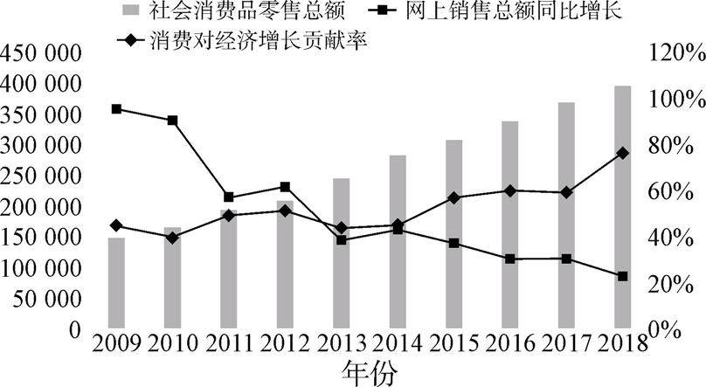
①消费对经济发展的基础性作用不断增强 ②消费升级势头不减,消费质量和水平稳步提升 ③国内消费需求稳中有升,消费潜力得到持续释放 ④网络零售对消费的拉动作用逐渐减弱,急需转型升级
A. ①② B. ①③ C. ②④ D. ③④
14. (2020·山东宁阳一中)北斗地图App是精准导航服务工具,可为广大用户提供移动、实时的定位和导航以及基于位置的信息服务。北斗地图App于2018年5月1日上线,更多的手机、可穿戴设备等终端都将摆脱对美国GPS的依赖。北斗地图App的开发完成无疑也标志着我国国产卫星导航的发展迈入新阶段。对上述材料认识正确的是 ( )
①生产为消费创造动力 ②技术的领先推动中国主导世界导航市场的发展 ③创新是引领发展的第一动力 ④消费需求对生产的调整和升级起着导向作用
A. ①② B. ①③ C. ②④ D. ③④
15. (2021·山东青岛月考)2020年3月,国家发展改革委等部门联合印发《关于促进消费扩容提质加快形成强大国内市场的实施意见》,意见提出,要营造安全放心的消费环境,让更多人“敢消费”。该意见的出台的积极影响有 ( )
①增强消费对经济发展的决定性作用 ②不断提升产品质量,优化改善消费环境 ③扩大居民可支配收入 ④促进实体经济的发展
A. ①③ B. ②④ C. ③④ D. ②③
16. (2019·南京三模)虽然受到中美经贸摩擦的不利影响,我国经济仍实现了提质增效,持续增长。2019年“三驾马车”对我国经济增长的贡献率(%)如下图所示,这启示我们要 ( )
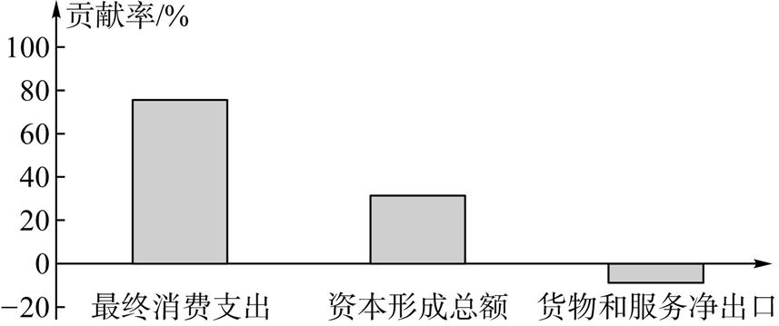
A. 充分发挥消费的基础作用,持续释放内需潜力
B. 充分发挥投资的关键作用,不断增加产品数量
C. 提高消费的贡献率,因为消费对生产发展起决定作用
D. 降低出口的贡献率,因为出口过多会抑制内需的作用
二、 非选择题
17. (2021·徐州期中调研)经济活动从来都不是孤立存在的,其本质是一个基于价值增值,信息、资金和商品(含服务)在居民、企业和政府等不同主体之间动态的、周而复始流动循环的过程。如果考虑到经济活动的国家(或经济体)边界,经济循环则存在国内经济循环和国际经济循环之分。
在经济全球化和全球价值链分工的时代,很少有国家只有国内的内部经济循环,绝大多数国家都程度不同地参与了国际经济循环。经济发展史表明,很多发展中国家通过出口导向战略参与国际经济循环,从中获得贸易利益、规模经济、技术外溢效应,实现了经济赶超。但出口导向战略也有一些缺陷,包括易受国际市场波动影响、外资依存度过高、经济安全风险大、关键核心技术受限、产业结构转型升级压力巨大、内需亟待开拓等问题。这就要求经济体在发展到一定阶段时,经济发展的战略重点必须从外向型经济转向以国内经济循环为主体的内需增长型经济。
(1) 从社会再生产的角度看,经济周而复始的循环过程主要包括哪些环节?(4分)

(2) 从生产和消费的角度看,我国目前具备了以国内经济循环为主体的哪些条件?(8分)

